МИНИСТЕРСТВО ЗДРАВООХРАНЕНИЯ КЫРГЫЗСКОЙ РЕСПУБЛИКИ
РЕСПУБЛИКАНСКИЙ МЕДИКО-ИНФОРМАЦИОННЫЙ ЦЕНТР



ЗДОРОВЬЕ НАСЕЛЕНИЯ
И ДЕЯТЕЛЬНОСТЬ УЧРЕЖДЕНИЙ ЗДРАВООХРАНЕНИЯ
КЫРГЫЗСКОЙ РЕСПУБЛИКИ В 2004 ГОДУ

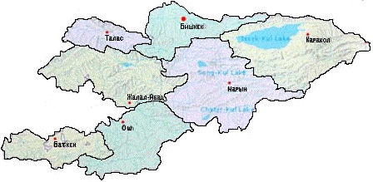

БИШКЕК 2005

